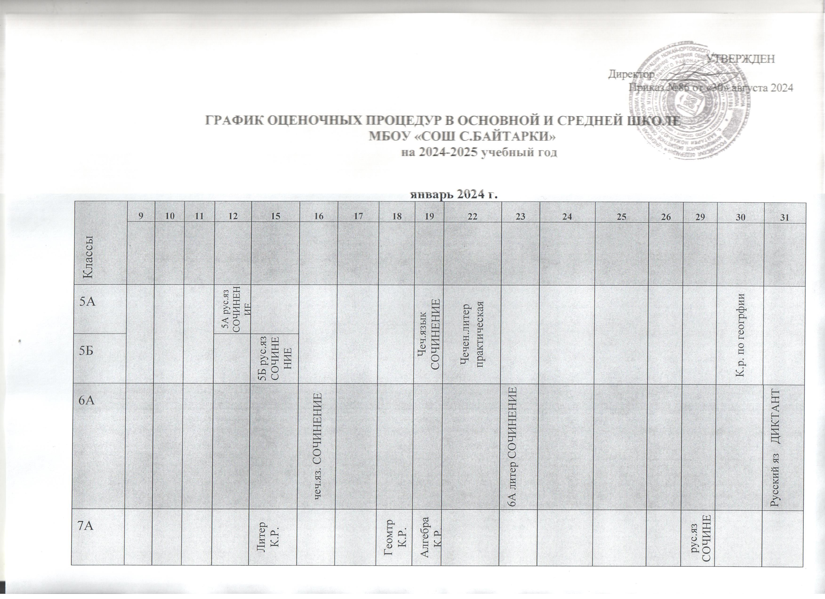

|  |  |  |  |  |  |  |  |  |  |  |  |  |  |  |  |  |  |
| --- | --- | --- | --- | --- | --- | --- | --- | --- | --- | --- | --- | --- | --- | --- | --- | --- | --- |
| 7Б |  |  |  |  | Литер К.Р. |  |  | Геомтр К.Р. | Алгебра К.Р. |  |  |  |  |  |  | 7Б чеч.яз. СОЧИНЕНИЕ |  |
| 8А |  |  |  |  |  |  |  |  | Чеч.лит СОЧИНЕНИЕ |  |  | ВиС К.Р. | Чеч.яз. ИЗЛОЖЕНИЕ | 8А Химия КР. |  |  | Географ К.Р. |
| 8Б |  | 8Б  Химия КР |
| **9А** |  |  |  |  |  |  |  |  | Чеч.лит ТЕСТ |  |  |  | Физика ЛАБОРАТ |  | рус.яз СОЧИНЕНИЕ | Химия К.Р. | Биолог К.Р. |
| **9Б** |
| **10 класс** |  |  | **общ К.Р.** |  |  |  |  | Чеч.яз. ИЗЛОЖЕНИЕ | Литер СОЧИНЕНИЕ | Химия К.Р. |  |  |  |  | Чеч.лит СОЧИНЕНИЕ |  | Алгебра К.Р. |
| **11 класс** |  |  |  |  |  | Литер СОЧИНЕНИЕ |  |  |  |  | Рус яз ТЕСТ |  | Чеч.лит СОЧИНЕНИЕ |  |  |  |  |

|  |  |  |
| --- | --- | --- |
| **Федеральные оценочные процедуры** | **Региональные оценочные процедуры** | **Оценочные процедуры, проводимые образовательной организацией** |
| ВПР –Всероссийская проверочная работа | РДР-Региональная диагностическая работа | ВКР- входная контрольная работа  ВД –входной диктант  ВТ- тестирование  Т- тестирование  КР- контрольная работа  ПР- практическая работа  СОЧ- сочинении  ДР- диагностическая работа |

**ОСНОВНАЯ И СРЕДНЯЯ ШКОЛА**

**ФЕВРАЛЬ 2024 г.**

|  |  |  |  |  |  |  |  |  |  |  |  |  |  |  |  |  |  |  |  |  |  |  |
| --- | --- | --- | --- | --- | --- | --- | --- | --- | --- | --- | --- | --- | --- | --- | --- | --- | --- | --- | --- | --- | --- | --- |
| Классы | **1** | **2** | **5** | **6** | **7** | **8** | **9** | **12** | **13** | **14** | **15** | **16** | **25** | **19** | **20** | **21** | **22** | **23** | **26** | **27** | **28** | **29** |
|  |  |  |  |  |  |  |  |  |  |  |  |  |  |  |  |  |  |  |  |  |  |
| 5А |  |  |  | 5А рус.яз СОЧИН | Матем К.Р. |  |  |  |  | 5А Биолог К.Р |  |  |  |  | Чеч.яз ТЕСТ | 5А литер СОЧИНЕН |  |  |  |  | Истор К.Р. |  |
| 5Б | 5Б рус.яз К.Р. |  | 5Б лит К.Р. | 5Б Биолог К.Р |  |  |
| 6А |  |  |  |  | Матем К.Р. |  |  |  |  | 6А Геогр К.Р. |  |  |  |  |  |  |  |  |  | Рус яз ДИКТАНТ |  | Истор К.Р. |
| 7А |  |  |  | Чеч.яз СОЧИН |  |  |  | 7А Инф К.Р. | Литер СОЧИНЕН | Истор К.Р. | Рус.яз ДИКТАНТ | 7А геогр ТЕСТ |  |  |  |  | 7А чеч.яз ТЕСТ |  |  |  |  |  |
| 7Б |  | 7Б геогр ТЕСТ |  |  |  |  | 7Б чеч.яз ТЕСТ |
| 8А |  |  |  |  |  | биолог К.Р. |  |  |  |  |  | Чеч.лит ТЕСТ |  | Чеч.яз ТЕСТ |  |  |  |  | Инф К.Р. |  | Физи ЛАБОР |  |
| 8Б |
| **9А** |  | Инф К.Р. | Чеч.яз СОЧИНЕН |  |  |  |  |  |  |  | Физика К.Р. | ЧЕЧ.ЛИТ сочинен |  |  |  |  | Рус.яз К.Р. |  |  |  |  | Истор К.Р. |
| **9Б** |  |  |  |
| **10 класс** | Физи К.Р. |  |  |  |  |  | Инф К.Р. |  |  | Биолог К.Р. |  |  |  |  |  |  | Чеч.яз СОЧИНЕН |  | ЧЕЧ.ЛИТ сочинен |  | Хим К.Р. |  |
| **11 класс** |  |  |  |  |  |  |  |  |  |  | Хим К.Р. | Биол К.Р. |  |  |  | Общ К.Р. |  |  |  | Рус.яз. К.Р. |  | Литер СОЧИНЕН |

|  |  |  |
| --- | --- | --- |
| **Федеральные оценочные процедуры** | **Региональные оценочные процедуры** | **Оценочные процедуры, проводимые образовательной организацией** |
| ВПР –Всероссийская проверочная работа | РДР-Региональная диагностическая работа | ВКР- входная контрольная работа  ВД –входной диктант  ВТ- тестирование  Т- тестирование  КР- контрольная работа  ПР- практическая работа  СОЧ- сочинении  ДР- диагностическая работа |

**ОСНОВНАЯ И СРЕДНЯЯ ШКОЛА**

**март 2024 г.**

|  |  |  |  |  |  |  |  |  |  |  |  |  |  |  |  |
| --- | --- | --- | --- | --- | --- | --- | --- | --- | --- | --- | --- | --- | --- | --- | --- |
| Классы | **1** | **4** | **5** | **6** | **7** | **11** | **12** | **13** | **14** | **15** | **18** | **19** | **20** | **21** | **22** |
|  |  |  |  |  |  |  |  |  |  |  |  |  |  |  |
| 5А |  |  | Геогр К.Р. |  |  |  | Чеч.яз ДИКТАНТ |  |  | 5А Рус.яз ИЗЛОЖ |  |  |  |  |  |
| 5Б | 5Б Рус.яз ИЗЛОЖ |
| 6А |  |  |  |  |  |  | Чеч.яз ДИКТАНТ |  |  |  |  |  | Рус.яз СОЧИНЕН |  |  |
| 7А |  |  |  |  | Геометр К.Р. | Алгебра К.Р. |  | Чеч.яз  ДИКТАНТ | Рус.яз К.Р. |  | Чеч.литнр СОЧИНЕНИЕ |  |  |  |  |
| 7Б |  |  |
| 8А |  |  | 8А общ К.Р. |  |  | Чеч.яз ДИКТАНТ |  |  | Химия К.Р. |  | Рус.яз К.Р. | Физи К.Р. |  | Биол К.Р. |  |
| 8Б |  | 8Б общ К.Р. |
| **9А** | ИСТОР к.р**.** |  | ОБЩ К.Р. |  |  | Литер СОЧИНЕН | ХИМИЯ к.р. |  |  | ЧЕЧ.ЛИТ к.р. | ГЕОГР К.Р. | БИОЛ к.р. | ФИЗИКА ЛАБОРАТ |  |  |
| **9Б** |
| **10 класс** | РУС.ЛИТ СОЧИНЕН |  |  |  | РУС.ЯЗ К.ТЕСТ | Хим К.Р. |  |  |  | Геогр К.Р. | Физика К.Р. |  | Биол К.Р. |  |  |
| **11 класс** |  | Инф К.Р. |  |  |  | Геогр К.Р. | Чеч.литер СОЧИНЕНИЕ |  |  |  | Чеч.яз СОЧИНЕНИЕ |  |  |  |  |

|  |  |  |
| --- | --- | --- |
| **Федеральные оценочные процедуры** | **Региональные оценочные процедуры** | **Оценочные процедуры, проводимые образовательной организацией** |
| ВПР –Всероссийская проверочная работа | РДР-Региональная диагностическая работа | ВКР- входная контрольная работа  ВД –входной диктант  ВТ- тестирование  Т- тестирование  КР- контрольная работа  ПР- практическая работа  СОЧ- сочинении  ДР- диагностическая работа |

**ОСНОВНАЯ И СРЕДНЯЯ ШКОЛА**

**ОКТЯБРЬ 2024 г.**

|  |  |  |  |  |  |  |  |  |  |  |  |  |  |  |  |  |  |  |  |  |  |  |
| --- | --- | --- | --- | --- | --- | --- | --- | --- | --- | --- | --- | --- | --- | --- | --- | --- | --- | --- | --- | --- | --- | --- |
| Классы | **2** | | **3** | **4** | **5** | **6** | **9** | **10** | **11** | **12** | **13** | **16** | **17** | **18** | **19** | **20** | **23** | | **24** | **25** | **26** | **27** |
| пн | | вт | СР | ЧТ | ПТ | пн | вт | СР | ЧТ | ПТ | пн | вт | СР | ЧТ | ПТ | пн | | вт | СР | ЧТ | ПТ |
| 5А |  | |  |  |  |  |  |  |  |  |  |  | **5а,б чеч яз Дикт** |  | **5А лит соч** |  |  | | **5А,Брус яз Обуч соч** |  | **5Б литер КР тЕстс** |  |
| 5Б |
| 6А |  | |  |  |  |  |  |  |  | **Чече яз 6а,б ИЗЛ** |  | **6а,бЧеч литер СОЧ** |  | **6а,б дикт КР** |  |  | |  | **6а,б истор КР** |  |  |  |
| 7А | **7а,б рус яз СОЧ** | | **7Б чеч яз соч** | **7А чеч яз соч** |  |  |  |  |  |  |  | **7а,б СОЧ** | **7А истор КР** | **7Б чеч яз Дикт**  **7А ВиС практ** | **7А чеч яз Дикт** | **7Б истор КР**  **7А ВиС Пр** | | **7а,б лите КР** |  | **7а алг** | **7Б алг** |  |
| 7Б |
| 8А | **8а,б рус яз СОЧ** | |  |  |  |  | **8а,б ИНФ пров** | **8а,б алг** |  |  | **8а,б геогр КР** |  | **8а,б физика Лаб** |  | **8А,Б чеч яз Дикт** |  | |  | **8 а,б лит КР** | **8а,б биолог КР** | **8а,б хим КР** |  |
| 8Б |
| **9А** |  | |  |  |  |  |  | **9а,б биол КР** |  |  |  | **9Б истор КР** | **9а,б хим КР** | **9А истор КР** | **9а,б обуч соч** | **9а,б лите СОЧ** | | **9а,б чеч яз дикт** |  | **9а,б физи Лаб** | **9а,б геогр КР** |  |
| **9Б** |
| **10 класс** | |  |  |  |  | **10 кл литер СОЧ** |  |  |  |  | **10 ВиС практ** | **10 кл биол КР** |  |  | **10 кл рус яз КР** |  | | **10 кл алг** | **10 хим КР** | **10 общ КР** |  |  |
| **11 класс** | |  |  |  |  |  |  | **??**  **11 кл литер СОЧ** |  |  |  |  | **11 кл рус яз ТЕСТ** |  |  |  | | **11 кл чеч яз ИЗЛ** | 11 литер СОЧ | **11 кл мат Б (ЕГЭ)** |  |  |

|  |  |  |
| --- | --- | --- |
| **Федеральные оценочные процедуры** | **Региональные оценочные процедуры** | **Оценочные процедуры, проводимые образовательной организацией** |
| ВПР –Всероссийская проверочная работа | РДР-Региональная диагностическая работа | ВКР- входная контрольная работа  ВД –входной диктант  ВТ- тестирование  Т- тестирование  КР- контрольная работа  ПР- практическая работа  СОЧ- сочинении |

Т/ЕГЭ- тестирование в формате ЕГ

**ОСНОВНАЯ И СРЕДНЯЯ ШКОЛА**

**НОЯБРЬ 2024 г.**

|  |  |  |  |  |  |  |  |  |  |  |  |  |  |  |  |  |  |  |  |  |
| --- | --- | --- | --- | --- | --- | --- | --- | --- | --- | --- | --- | --- | --- | --- | --- | --- | --- | --- | --- | --- |
| Классы | **7** | | **8** | **9** | **10** | **11** | **14** | **15** | **16** | **17** | **18** | **21** | **22** | **23** | **24** | **25** | **28** | | **29** | **30** |
| ПН | | ВТ | СР | ЧТ | ПТ | ПН | ВТ | СР | ЧТ | ПТ | ПН | ВТ | СР | ЧТ | ПТ | ПН | | ВТ | СР |
| 5А |  | |  |  |  |  |  |  |  | **КР Математика** |  | **СОЧ**  **Русский язык** |  |  | **КР**  **История** |  |  | |  |  |
| 5Б |
| 6А |  | |  |  |  |  |  | **КР литература** |  |  |  |  |  | **КР Математика** | **ИЗЛ**  **Русский язы**к |  | |  |  |  |
| 6Б |
| 7А |  | |  |  |  |  |  | **КР литература** | **КР Алгебра** |  |  |  |  |  |  | **КР**  **Русский язык** | |  |  |  |
| 7Б |
| 8А |  | |  |  |  |  | **КР**  **Русский язык** |  |  |  |  | **КР Алгебра** | **СОЧ литература** |  |  |  | |  |  |  |
| 8Б |
| **9А** |  | |  |  |  |  |  | **КР**  **Русский язык** |  |  |  |  | **КР Алгебра** |  |  |  | | **СОЧ литература** |  |  |
| **9Б** |
| **10 класс** | |  |  |  |  |  |  |  |  |  |  |  | **СОЧ Литература** | **Т/ ЕГЭ**  **Русский язык** | **КР Математика** |  | |  |  |  |
| **11 класс** | |  |  |  |  |  |  |  |  | **Т Литература** |  |  |  |  | Т/ ЕГЭ  Русский язык |  | |  | **ДР**  **Математика** |  |

|  |  |  |
| --- | --- | --- |
| **Федеральные оценочные процедуры** | **Региональные оценочные процедуры** | **Оценочные процедуры, проводимые образовательной организацией** |
| ВПР –Всероссийская проверочная работа | РДР-Региональная диагностическая работа | ВКР- входная контрольная работа  ВД –входной диктант  ВТ- тестирование  Т- тестирование  КР- контрольная работа  ПР- практическая работа  СОЧ- сочинении |

**ОСНОВНАЯ И СРЕДНЯЯ ШКОЛА**

**ДЕКАБРЬ 2024 г.**

|  |  |  |  |  |  |  |  |  |  |  |  |  |  |  |  |  |  |  |  |  |  |
| --- | --- | --- | --- | --- | --- | --- | --- | --- | --- | --- | --- | --- | --- | --- | --- | --- | --- | --- | --- | --- | --- |
| Классы | **1** | | **2** | **5** | **6** | **7** | **8** | **9** | **12** | **13** | **14** | **15** | **16** | **19** | **20** | **21** | **22** | | **23** | **26** | **27** |
| ЧТ | | ПТ | ПН | ВТ | СР | ЧТ | ПТ | ПН | ВТ | СР | ЧТ | ПТ | ПН | ВТ | СР | ЧТ | | ПТ | ПН | ВТ |
| 5А |  | |  |  |  |  |  |  | **КР**  **Биология** |  |  | **КР Математика** | **ИЗЛ**  **Русский язык** |  |  |  |  | |  |  |  |
| 5Б |
| 6А |  | |  |  |  |  |  |  | **КР**  **Биология** |  |  |  | **КР литература** |  |  | **КД**  **Русский язы**к | |  | **КР Математика** |  |  |
| 6Б |
| 7А | **КР Геометрия** | |  |  |  |  |  |  | **КР География** |  | **КР Алгебра** |  |  | **КР**  **ФИЗИКА** | **КР**  **Биология** | **КР**  **Русский язык** | |  | **КР литература** |  |  |
| 7Б |
| 8А |  | | **КР Геометрия** |  |  |  | **КР**  **Биология** |  |  |  | **КР**  **Русский язык** |  | **КР**  **ХИМИЯ** |  | **КР**  **Алгебра** |  | | **КР**  **ФИЗИКА** |  |  |  |
| 8Б |
| **9А** |  | |  |  |  |  | **КР Геометрия** | **СОЧ**  **Русский язык** | **КР**  **Физика** |  | **КР**  **Химия** |  |  |  | **КР**  **Биология** | **КР Алгебра** | |  |  |  |  |
| **9Б** |
| **10 класс** | |  |  |  |  |  |  |  |  |  | **КР**  **Физика** | **СОЧ**  **Литература** |  |  | **КР**  **Биология** | **КР**  **Химия** | | **Т/ ЕГЭ Математика** | **СОЧ**  **Русский язык** |  |  |
| **11 класс** | |  |  |  |  |  | **СОЧ Литература** |  |  | **КР**  **Физика** | **КР**  **Биология** |  |  |  | Т/ ЕГЭ  Русский язык |  | | **Т/ ЕГЭ Математика** | **ДР**  **Математика** |  |  |

|  |  |  |
| --- | --- | --- |
| **Федеральные оценочные процедуры** | **Региональные оценочные процедуры** | **Оценочные процедуры, проводимые образовательной организацией** |
| ВПР –Всероссийская проверочная работа | РДР-Региональная диагностическая работа | ВКР- входная контрольная работа  ВД –входной диктант  ВТ- тестирование  Т- тестирование  КР- контрольная работа  ПР- практическая работа  СОЧ- сочинении |